Procedure

Project : Oil’s Well

Bedrijf : MBO Utrecht

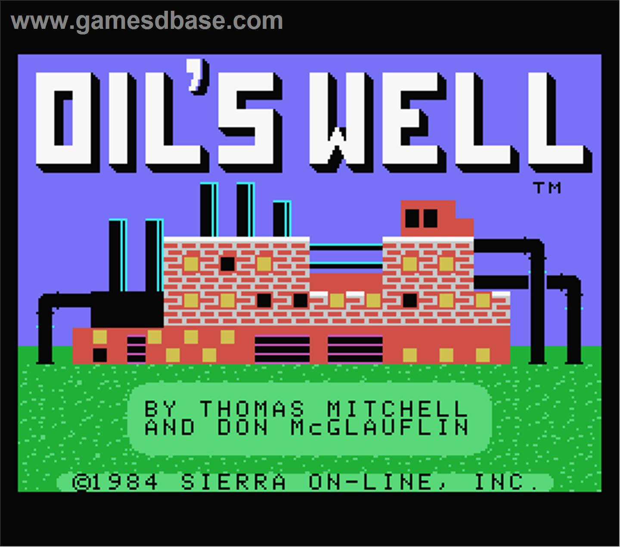

Plaats, datum:  Versie: | Hilversum, 02-06-2016  0.1
Opgesteld door: | Projectgroep Oil’s Well
 | [Studentnaam] | [Studentnummer] | [Mailadres]
 | Gerben Tesselaar | 305931 | Gemme123@hotmail.com

Inhoudsopgave procedure

1. Achtergrond 1
2. Inleiding 2
3. Rollen 3
4. Benodigdheden 4
5. Resources 5
6. Github 6
7. Versies 7
8. Stappen 8

Versie beheer:
Versie | Wijzigingen
V0.1 | Toegevoegd: Achtergrond, Inleiding, Rollen, Benodigdheden, Resources, Github, Versies, Stappen.
… | …

1. Achtergrond

Het project heet “Oil’s Well”, dit is tevens ook de naam van het spel wat wordt nagemaakt in dit project. De opdracht gevende organisatie is in dit geval MBO Utrecht. De opdrachtgever is M. Odijk. De opdrachtnemer ben ik als leerling Gerben Tesselaar. Ik ben tevens ook verantwoordelijk voor de uitvoering van dit project.

2. Inleiding

Het doel van dit rapport is om de opzetting van de test omgeving te testen en aan te tonen dat het werkt. De testomgeving is belangrijk om de game te testen met verschillende versies in verschillende omgevingen. Dit zorgt ervoor dat eventuele problemen die zich van buiten af vormen opgelost kunnen worden door de developer. Het zorgt er ook voor dat deze testen nog steeds beschikbaar zijn over meerdere jaren, zodat er dan nog steeds support geleverd kan worden.

3. Rollen

Title | Responsibility
Tester | Completing the procedure.
Developer | Fixing game related errors
System Administer | Fixing system related errors

Tester
De tester is verantwoordelijk voor het doorlopen van de procedure stappen en eventuele problemen melden aan de juiste rol.

Developer
De developer is verantwoordelijk voor het oplossen van problemen die de game geeft.

System Administer
De system administer is verantwoordelijk voor het oplossen van problemen die zich voor doen buiten de game om.

4. Benodigdheden

De tester moet de volgende basis vaardigheden bezitten:
- Een virtuele machine maken in VirtualBox
- Software installeren
- Registry keys installeren

De host computer moet een Virtuele machine kunnen draaien met de volgende specificaties:
- 128mb video geheugen
- 1Ghz cpu
- Windows 10 Operating Systeem
- Actieve internet verbinding
- 2D/3D Acceleratie

5. Resources

Github repository: https://github.com/JohnnyDeeee/Oils-Well
Java download: http://javadl.oracle.com/webapps/download/AutoDL?BundleId=210176
OpenGL regkey: https://forums.virtualbox.org/download/file.php?id=21615

6. Github

Github mappen structuur.

- Root
  - Builds
    - Versions
      - Build file
  - Code
    - Versions
      - Source code
  - Documentation
    - Versions
      - Source documentation

In de root staan de volgende folders: Builds, Code, Documentation.

Builds
In deze map zit voor elke versie een build die getest kan worden.

Code
In deze map zit de source code voor elke versie.

Documentation
In deze map zit de documentatie voor elke versie

7. Versies

De verschillende versies voor de software die gebruikt wordt in de procedure.

VirtualBox (5.0.20 r106931)
VirtualBox Guest Additions (VirtualBox version)
Windows 10 Operating system
Java SE Runtime Environment (1.8.0_91-b15)

8. Stappen

1. Create virtual machine.
2. Setup machine settings.
3. Setup machine drivers.
4. Setup software
5. Download Game
6. Run Game

Step 1: Create virtual machine
Requirements | - VirtualBox must be up and running.  - Windows 10 OS image must be present.
Action | Create a virtual machine and install Windows 10 on it.  NOT OK
Test action | Start the virtual machine and navigate to Control Panel -> Systeem and wirte down the OS Version and Name.

Contact support
Please contact your System Administer.

Step 2: Setup machine settings
Requirements | - VirtualBox must be up and running  - There must be a Virtual machine.
Action | Change the Virtual machine video memory to: 128mb (minimum).  Enable 2D/3D acceleration.
Test action | Start the virtual machine and open Run dialog (win+R) and type dxdiag. Navigate to the second tab display and write down the Total memory.  Open the Virtual machine settings and navigate to Display, write down which checkboxes are checked within Acceleration.  NOT OK

Contact support
Please contact your System Administer.

Step 3: Setup machine drivers
Requirements | - The virtual machine must be running.
Action | Install VirtualBox GuestAdditions.  Install the registry key for OpenGL support.  NOT OK
Test action | Go to device manager inside the virtual machine and write down the display adapter’s name.

Contact support
Please contact your System Administer.

NOT OK
Step 4: Setup software
Requirements | - The virtual machine must be running.  - You must have an active internet connection.
Action | Install Java SE Runtime Environment 1.8.0_91-b15.
Test action | Start a command-line and type in java and confirm that it does not give an error, if it does then write down that error.  NOT OK

Contact support
Please contact your System Administer.

Step 5: Download game
Requirements | - The virtual machine must be running.  - You must have an active internet connection.  NOT OK
Action | Download the v0.0.6 build from github.
Test action | Confirm that the file is on the harddrive.

Contact support
Please contact your System Administer.

Step 6: Run game
Requirements | - The virtual machine must be running.  - You must have completed steps 1-5.
Action | Dubble click the .jar file or start it through command line with java –jar JAR-NAME  NOT OK
Test action | Confirm that the game is running, else write down the error.

Contact support
Please contact the Developer.

